模块综合检测(C)
(时间：120分钟 满分：150分)
一、选择题(本大题共12小题，每小题5分，共60分)
1．从2 006名世博会志愿者中选取50名组成一个志愿者团，若采用下面的方法选取：先用简单随机抽样从2 006人中剔除6人，余下的2 000人再按系统抽样的方法进行，则每人入选的机会( )
A．不全相等 B．均不相等
C．都相等 D．无法确定
2．若下面的程序框图输出的S是126，则①应为( )
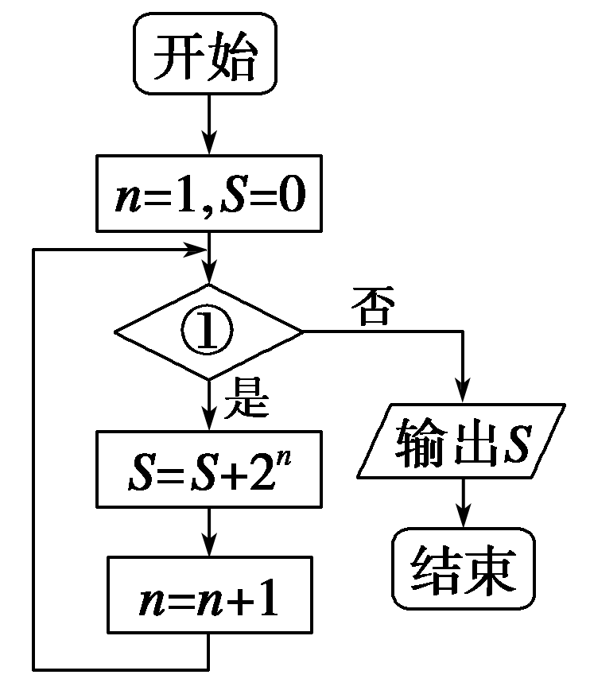
A．n≤5? B．n≤6?
C．n≤7? D．n≤8?
3．阅读下列程序，则其输出的结果为( )
$\boxed{\begin{matrix}S＝0 \\ n＝2 \\ i＝1 \\ DO \\ S＝S＋1/n \\ n＝n*2 \\ i＝i＋1 \\ LOOP UNTIL i>＝7 \\ PRINT S \\ END\end{matrix}}$
A.$\frac{63}{64}$ B.$\frac{31}{32}$ C.$\frac{127}{128}$ D.$\frac{15}{16}$
4．当x＝2时，下面的程序段结果是( )
$\boxed{\begin{matrix}i＝1 \\ s＝0 \\ WHILE i<＝4 \\ s＝s*x＋1 \\ i＝i＋1 \\ WEND \\ PRINT s \\ END\end{matrix}}$
A．3 B．7
C．15 D．17
5．从小到大排列，中间一位，或中间二位的平均数，即b＝152.下列说法错误的是( )
A．在统计里，把所需考察对象的全体叫作总体
B．一组数据的平均数一定大于这组数据中的每个数据
C．平均数、众数与中位数从不同的角度描述了一组数据的集中趋势
D．一组数据的方差越大，说明这组数据的波动越大
6．在长为12 cm的线段AB上任取一点M，并以线段AM为边作正方形，则这个正方形的面积介于36 cm²与81 cm²之间的概率为( )
A.$\frac{1}{4}$ B.$\frac{1}{3}$ C.$\frac{4}{27}$ D.$\frac{4}{15}$
7．10名工人某天生产同一零件，生产的件数是15,17,14,10,15,17,17,16,14,12，设其平均数为a，中位数为b，众数为c，则有( )
A．a>b>c B．b>c>a
C．c>a>b D．c>b>a
8．商场在国庆黄金周的促销活动中，对10月2日9时至14时的销售额进行统计，其频率分布直方图如图所示，已知9时至10时的销售额为2.5万元，则11时至12时的销售额为( )
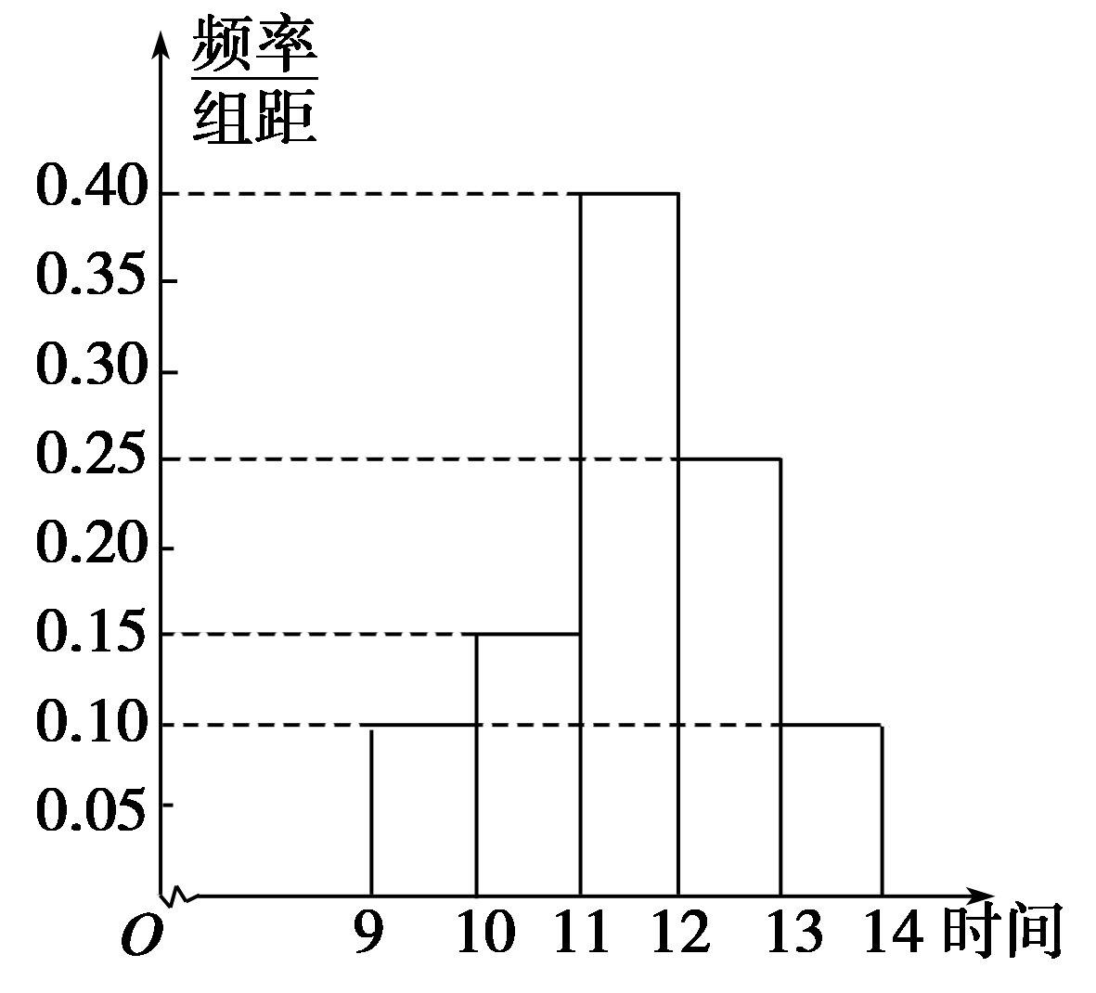
A．6万元 B．8万元
C．10万元 D．12万元
9．有五组变量：
①汽车的重量和汽车每消耗1升汽油所行驶的平均路程；
②平均日学习时间和平均学习成绩；
③某人每日吸烟量和其身体健康情况；
④正方形的边长和面积；
⑤汽车的重量和百公里耗油量．
其中两个变量成正相关的是( )
A．①③ B．②④ C．②⑤ D．④⑤
10．先后抛掷两颗骰子，设出现的点数之和是12,11,10的概率依次是P₁，P₂，P₃，则( )
A．P₁＝P₂<P₃ B．P₁<P₂<P₃
C．P₁<P₂＝P₃ D．P₃＝P₂<P₁
11．为了了解某校高三学生的视力情况，随机地抽查了该校100名高三学生的视力情况，得到频率分布直方图如下图，由于不慎将部分数据丢失，但知道后5组频数和为62，设视力在4.6到4.8之间的学生数为a，最大频率为0.32，则a的值为( )
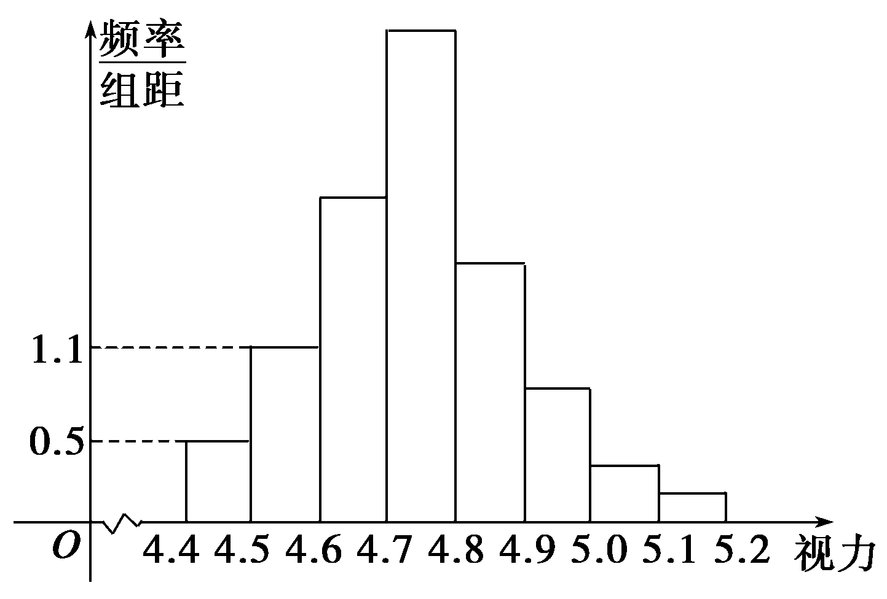
A．64 B．54 C．48 D．27
12．某化工厂为预测某产品的回收率y，需要研究它和原料有效成分含量x之间的相关关系，现取了8对观测值，计算，得x_{i}＝52，y_{i}＝228，x＝478，x_{i}y_{i} ＝1 849，则其回归直线方程为( )
A. ＝11.47＋2.62x B. ＝－11.47＋2.62x
C. ＝2.62＋11.47x D. ＝11.47－2.62x
题号 | 1 | 2 | 3 | 4 | 5 | 6 | 7 | 8 | 9 | 10 | 11 | 12
答案

二、填空题(本大题共4小题，每小题5分，共20分)
13．有一个底面半径为1、高为2的圆柱，点O为这个圆柱底面圆的圆心，在这个圆柱内随机取一点P，则点P到点O的距离大于1的概率为________．
14．甲、乙、丙三人进行传球练习，共传球三次，球首先从甲手中传出，则第3次球恰好传回给甲的概率是________．
15．人的身高与手的扎长存在相关关系，且满足 ＝0.303x－31.264(x为身高，y为扎长，单位：cm)，则当扎长为24.8 cm时，身高为__________ cm.
16．阅读如图所示的程序框图，运行相应的程序，若输出的结果是16，那么在程序框图中的判断框内应填写的条件是________．
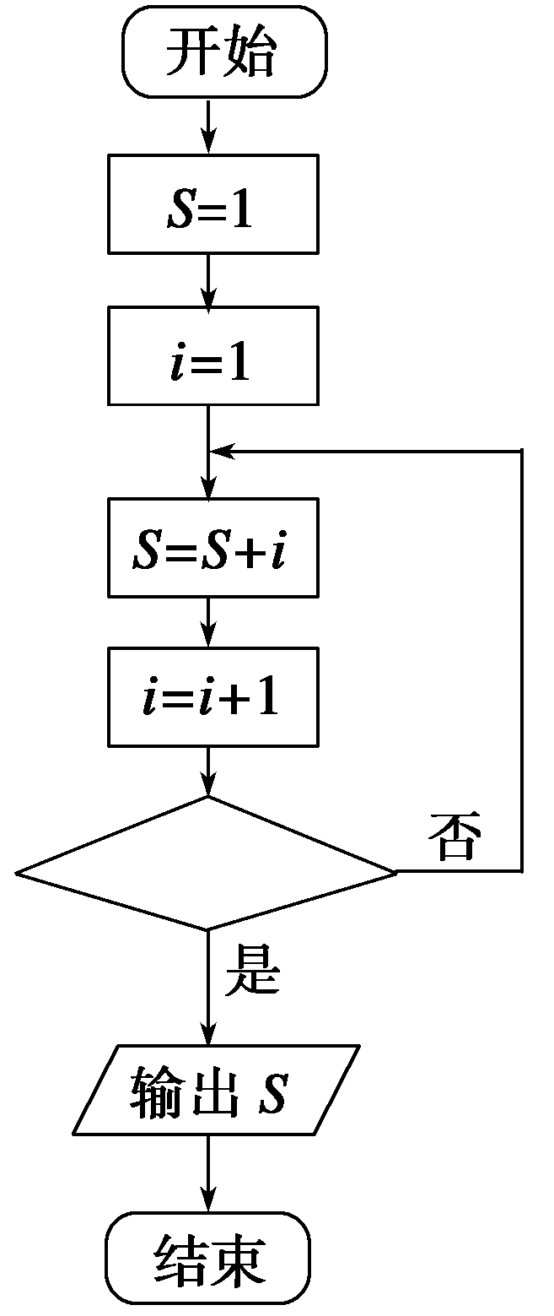
三、解答题(本大题共6小题，共70分)
17．(10分)用秦九韶算法求多项式f(x)＝7x⁷＋6x⁶＋5x⁵＋4x⁴＋3x³＋2x²＋x当x＝3时的值．

18．(12分)已知变量x与变量y有下列对应数据：

x | 1 | 2 | 3 | 4
y | $\frac{1}{2}$ | $\frac{3}{2}$ | 2 | 3
且y对x呈线性相关关系，求y对x的回归直线方程．

19．(12分)为了了解一个小水库中养殖的鱼的有关情况，从这个水库中多个不同位置捕捞出100条鱼，称得每条鱼的质量(单位：kg)，并将所得数据分组，画出频率分布直方图(如图所示)．
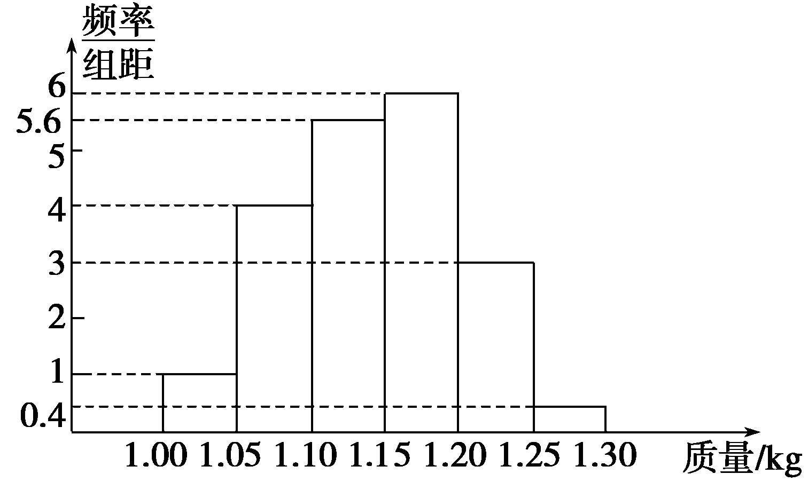
(1)在下面表格中填写相应的频率；

分组 | 频率
$\left[\begin{matrix}1.00，1.05\end{matrix}\right)$
$\left[\begin{matrix}1.05，1.10\end{matrix}\right)$
$\left[\begin{matrix}1.10，1.15\end{matrix}\right)$
$\left[\begin{matrix}1.15，1.20\end{matrix}\right)$
$\left[\begin{matrix}1.20，1.25\end{matrix}\right)$
$\left[\begin{matrix}1.25，1.30\end{matrix}\right)$
(2)估计数据落在$\left[\begin{matrix}1.15，1.30\end{matrix}\right)$中的概率为多少；
(3)将上面捕捞的100条鱼分别作一记号后再放回水库．几天后再从水库的多处不同位置捕捞出120条鱼，其中带有记号的鱼有6条．请根据这一情况来估计该水库中鱼的总条数．

20．(12分)在添加剂的搭配使用中，为了找到最佳的搭配方案，需要对各种不同的搭配方式作比较．在试制某种洗涤剂时，需要选用两种不同的添加剂．现有芳香度分别为1,2,3,4,5,6的六种添加剂可供选用．根据试验设计原理，通常首先要随机选取两种不同的添加剂进行搭配试验．用ξ表示所选用的两种不同的添加剂的芳香度之和．求所选用的两种不同的添加剂的芳香度之和等于6的概率．

21．(12分)为了解学生身高情况，某校以10%的比例对全校700名学生按性别进行分层抽样调查，测得身高情况的统计图如下：
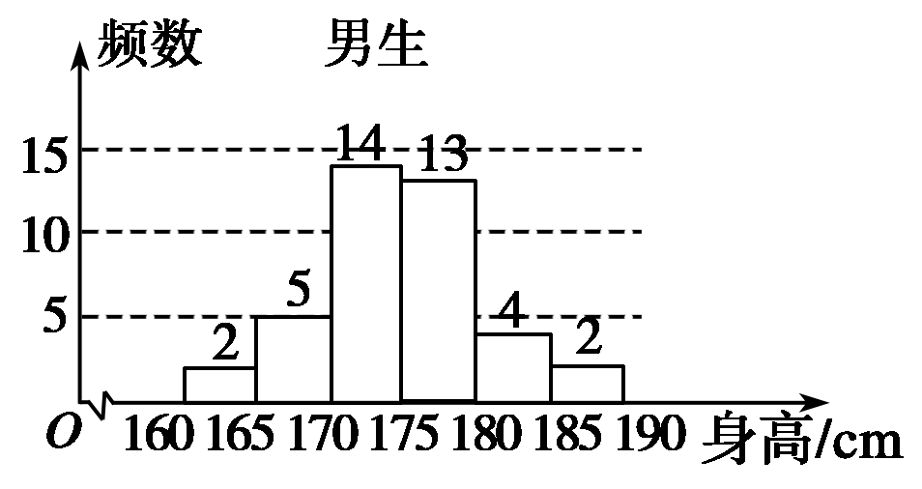

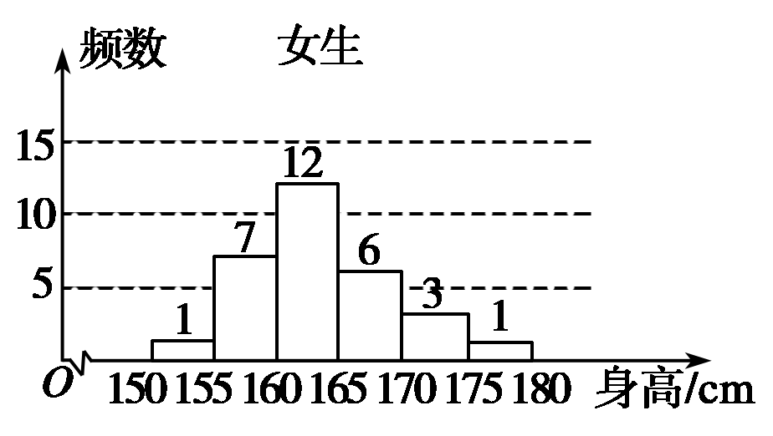
(1)估计该校男生的人数；
(2)估计该校学生身高在170～185 cm之间的概率；
(3)从样本中身高在180～190 cm之间的男生中任选2人，求至少有1人身高在185～190 cm之间的概率．

22．(12分)某公司有一批专业技术人员，对他们进行年龄状况和接受教育程度(学历)的调查，其结果(人数分布)如表：
学历 | 35岁以下 | 35～50岁 | 50岁以上
本科 | 80 | 30 | 20
研究生 | x | 20 | y
(1)用分层抽样的方法在35～50岁年龄段的专业技术人员中抽取一个容量为5的样本，将该样本看成一个总体，从中任取2人，求至少有1人的学历为研究生的概率；
(2)在这个公司的专业技术人员中按年龄状况用分层抽样的方法抽取N个人，其中35岁以下48人，50岁以上10人，再从这N个人中随机抽取出1人，此人的年龄为50岁以上的概率为$\frac{5}{39}$，求x、y的值．

模块综合检测(C)
1．C
2．B [程序是计算2¹＋2²＋…＋2^{n}＝126，解得n＝6，所以n≤6？.]
3．A [第1次循环：S＝$\frac{1}{2}$，n＝4，i＝2；
第2次循环：S＝$\frac{3}{4}$，n＝8，i＝3；
第3次循环：S＝$\frac{7}{8}$，n＝16，i＝4；
第4次循环：S＝$\frac{15}{16}$，n＝32，i＝5；
第5次循环：S＝$\frac{31}{32}$，n＝64，i＝6；
第6次循环：S＝$\frac{63}{64}$，n＝128，i＝7.
满足条件结束循环，输出最后的S值为$\frac{63}{64}$.]
4．C [0×2＋1＝1,1×2＋1＝3,3×2＋1＝7,7×2＋1＝15.]
5．B [平均数不大于最大值，不小于最小值．]
6．A [面积为36 cm²时，边长AM＝6，面积为81 cm²时，边长AM＝9，
∴P＝$\frac{9－6}{12}$＝$\frac{3}{12}$＝$\frac{1}{4}$.]
7．D [总和为147，a＝14.7；样本数据17分布最广，即频率最大，为众数，c＝17；中位数为15.]
8．C [由$\frac{0.4}{0.1}$＝$\frac{x}{2.5}$，得x＝10(万元)，故选C.]
9．C [①为负相关；③也为负相关；④中的边长和面积的关系为函数关系；只有②、⑤中的两个变量成正相关．]
10．B [可以通过列表解决，
 | 1 | 2 | 3 | 4 | 5 | 6
1
2
3
4 |  |  |  |  |  | 10
5 |  |  |  |  | 10 | 11
6 |  |  |  | 10 | 11 | 12
因此P₁＝$\frac{1}{36}$，P₂＝$\frac{2}{36}$，P₃＝$\frac{3}{36}$，∴P₁<P₂<P₃.]
11．B [前两组中的频数为100×(0.05＋0.11)＝16.∵后五组频数和为62，∴前三组为38.∴第三组为22.又最大频率为0.32的最大频数为0.32×100＝32，∴a＝22＋32＝54.]
12．A [利用回归系数公式计算可得 ＝11.47， ＝2.62，故 ＝11.47＋2.62x.]
13.$\frac{2}{3}$
解析 设点P到点O的距离小于1的概率为P₁，由几何概型，则P₁＝$\frac{V半球}{V圆柱}$＝$\frac{\frac{2π}{3}·13}{π·12·2}$＝$\frac{1}{3}$.
故点P到点O的距离大于1的概率P＝1－$\frac{1}{3}$＝$\frac{2}{3}$.
14. $\frac{1}{4}$
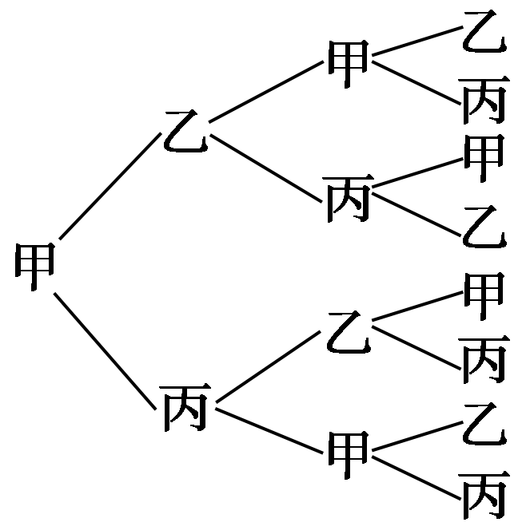
解析 由树形图可知共有8次传球，其中球恰好再传回甲手中有2种情况，所以所求概率为$\frac{2}{8}$＝$\frac{1}{4}$.
15．185.03
解析 将y＝24.8代入，得x＝185.03 (cm)．
16．i>5？(或i≥6？)
解析 即1＋1＋2＋…＋i＝16，∴i＝5.又i＝i＋1＝6，∴应填i>5？或i≥6？.
17．解 f(x)＝((((((7x＋6)x＋5)x＋4)x＋3)x＋2)x＋1)x
V₀＝7，V₁＝7×3＋6＝27，V₂＝27×3＋5＝86，
V₃＝86×3＋4＝262，
V₄＝262×3＋3＝789，
V₅＝789×3＋2＝2 369，
V₆＝2 369×3＋1＝7 108，
V₇＝7 108×3＋0＝21 324，
∴f(3)＝21 324.
18．解 $\overline{x}$＝$\frac{1＋2＋3＋4}{4}$＝$\frac{5}{2}$，$\overline{y}$＝$\frac{\frac{1}{2}＋\frac{3}{2}＋2＋3}{4}$＝$\frac{7}{4}$，
x＝1²＋2²＋3²＋4²＝30，
x_{i}y_{i}＝1×$\frac{1}{2}$＋2×$\frac{3}{2}$＋3×2＋4×3＝$\frac{43}{2}$，
∴ ＝＝$\frac{\frac{43}{2}－4×\frac{5}{2}×\frac{7}{4}}{30－4×\frac{25}{4}}$＝0.8，
＝$\overline{y}$－ $\overline{x}$＝$\frac{7}{4}$－0.8×$\frac{5}{2}$＝－0.25，
∴ ＝0.8x－0.25.
19．解 (1)根据频率分布直方图可知，频率＝组距×(频率/组距)，故可得下表：

分组 | 频率
$\left[\begin{matrix}1.00，1.05\end{matrix}\right)$ | 0.05
$\left[\begin{matrix}1.05，1.10\end{matrix}\right)$ | 0.20
$\left[\begin{matrix}1.10，1.15\end{matrix}\right)$ | 0.28
$\left[\begin{matrix}1.15，1.20\end{matrix}\right)$ | 0.30
$\left[\begin{matrix}1.20，1.25\end{matrix}\right)$ | 0.15
$\left[\begin{matrix}1.25，1.30\end{matrix}\right)$ | 0.02
(2)0.30＋0.15＋0.02＝0.47，所以数据落在[1.15,1.30)中的概率约为0.47.
(3)$\frac{120×100}{6}$＝2 000，所以水库中鱼的总条数约为2 000.
20．解 设试验中先取出x，再取出y(x，y＝1,2,3,4,5,6)，试验结果记为(x，y)，则基本事件列举有(1,2)，(1,3)，(1,4)，(1,5)，(1,6)，(2,1)，(2,3)，(2,4)，(2,5)，(2,6)，…，(6,1)，(6,2)，(6,3)，(6,4)，(6,5)，共30种结果，事件ξ结果有(1,5)，(2,4)，(4,2)，(5,1)，故P(ξ)＝$\frac{4}{30}$＝$\frac{2}{15}$.
21．解 (1)样本中男生人数为40，由分层抽样比例为10%估计全校男生人数为400.
(2)由统计图知，样本中身高在170～185 cm之间的学生有14＋13＋4＋3＋1＝35(人)，样本容量为70，所以样本中学生身高在170～185 cm之间的频率f＝$\frac{35}{70}$＝0.5.故由f估计该校学生身高在170～185 cm之间的概率p₁＝0.5.
(3)样本中身高在180～185 cm之间的男生有4人，设其编号为①②③④，样本中身高在185～190 cm之间的男生有2人，设其编号为⑤⑥.
从上述6人中任选2人的树状图为：
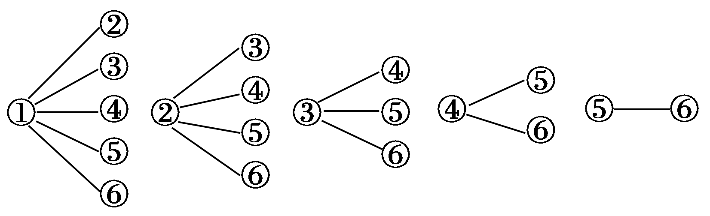
故从样本中身高在180～190 cm之间的男生中任选2人的所有可能结果数为15，至少有1人身高在185～190 cm之间的可能结果数为9，因此，所求概率p₂＝$\frac{9}{15}$＝$\frac{3}{5}$.
22．解 (1)用分层抽样的方法在35～50岁中抽取一个容量为5的样本，设抽取学历为本科的人数为m，
∴$\frac{30}{50}$＝$\frac{m}{5}$，解得m＝3.
∴抽取了学历为研究生的2人，学历为本科的3人，
分别记作S₁、S₂；B₁、B₂、B₃.
从中任取2人的所有基本事件共10个：(S₁，B₁)，(S₁，B₂)，(S₁，B₃)，(S₂，B₁)，(S₂，B₂)，(S₂，B₃)，(S₁，S₂)，(B₁，B₂)，(B₂，B₃)，(B₁，B₃)．
其中至少有1人的学历为研究生的基本事件有7个：(S₁，B₁)，(S₁，B₂)，(S₁，B₃)，(S₂，B₁)，(S₂，B₂)，(S₂，B₃)，(S₁，S₂)．
∴从中任取2人，至少有1人的教育程度为研究生的概率为$\frac{7}{10}$.
(2)依题意得：$\frac{10}{N}$＝$\frac{5}{39}$，解得N＝78.
∴35～50岁中被抽取的人数为78－48－10＝20.
∴$\frac{48}{80＋x}$＝$\frac{20}{50}$＝$\frac{10}{20＋y}$.
解得x＝40，y＝5.∴x＝40，y＝5.

